SOFD Core

OPUS Indlæsningsintegration

**Version**: 1.0.0

**Date**: 23.04.2020

**Author**: PSO

Indhold

1 Indledning 3

1.1 Forudsætninger 3

1.1.1 Windows Server 3

1.1.2 Service konto i AD 3

1.1.3 Navn og credentials til Amazon S3 3

2 Installation af Windows Service 3

2.1 Download service 3

2.2 Konfiguration af service 3

2.2.1 Konfiguration af Amazon S3 credentials 3

2.2.2 Optionel konfiguration af logs 4

2.2.3 Konfiguration af indstillinger 4

2.3 Start af service 5

# Indledning

Dette dokument er rettet mod teknikere der skal opsætte og konfigurere kommunens integration fra OPUS til SOFD Core, så organisationshierarki og medarbejderoplysninger fra OPUS bliver synkroniseret til SOFD Core.

## Forudsætninger

### Windows Server

Servicen skal installeres på en Windows maskine med:

* Netværksmæssig fil-adgang til OPUS fil placering (typisk KFS-LAN)
* Netværksmæssig adgang til Amazon S3 i skyen (udgående HTTPS).
* .NET Framework 4.6.1 eller nyere

### Service konto i AD

Der skal oprettes en service konto i kommunes AD.

Kontoen skal have læseadgang til den mappe hvor xml-filen fra KMD OPUS er placeret (typisk på et KFS-Lan share).

Alternativt skal selve serveren have denne læseadgang, og så kan servicen afvikles som Local System i stedet for en domænekonto. I så fald er en domænekonto ikke nødvendig.

### Navn og credentials til Amazon S3

Denne service uploader OPUS xml-filen til et Amazon S3 file storage.

Til det formål skal der konfigureres **AWSBucketName**, **access_key** samt **secret_key** som udleveres af Digital Identity.

# Installation af Windows Service

Der skal installeres og konfigureres en Windows Service.

## Download service

Download og installér servicen fra https://www.sofd.io/download.html

## Konfiguration af service

Default installationsmappen er C:\Program Files (x86)\Digital Identity\SofdCoreOpusUploader

### Konfiguration af Amazon S3 credentials

Access_key og secret_key som er udleveret af Digital Identity skal indsættes i filen **credentials.ini** i roden af installationsmappen.

Værdierne indsættes i felterne markeret med gult på billedet

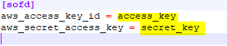

### Optionel konfiguration af logs

Løsningen logger som default til filen **c:\Logs\SOFD Core\SOFDCoreOPUS.Service.log**.

Det er muligt at konfigurere logs i filen **log.config** i roden af installationsmappen.

### Konfiguration af indstillinger

Konfiguration af servicen foretages i applicationSettings sektionen i xml-filen **SofdCoreOpusUploader.exe.config** i roden af installationsmappen.

|  |  |  |
| --- | --- | --- |
| Indstilling | Eksempel | Kommentar |
| OpusFilePath | \\KFSServer\Fra-KMD\OPUS | Angiver hvor xml-filen fra KMD med opus data er placeret (typisk et KFS-Lan share) |
| AWSBucketName | dataexchange-kommunenavn | Angiver navnet på fil-storage i Amazon S3 (udleveres af Digital Identity) |
| UploadConfigurationEnabled | False | Sæt til ”True” hvis man ønsker at konfigurationsfilen uploades til SOFD Core |
| UploadConfigurationSofdCoreUrl | <https://kommune.sofd.io> | Skal udfyldes hvis ovenstående er sat til True. Her skal stå URL’en på SOFD Core |
| UploadConfigurationSofdCoreApiKey | Xxxx | Skal udfyldes ovenstående er sat til True. Skal udfyldes med ApiKey for AD Dispatcher agenten. Bemærk denne er forskellige fra Backend.Password |

Såfremt det er en AD konto der er tildelt rettigheder til at læse i mappen hvor OPUS filen er placeret, skal service kontoen angives på ”Log On” fanen i Windows Services.

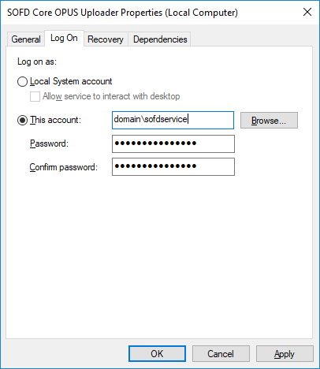

## Start af service

Efter servicen er konfigureret startes den via Windows Services eller tilsvarende kommandolinjeværktøjer.

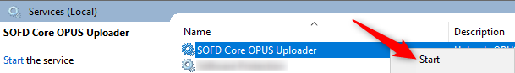

Servicen uploader opus filen hvert 15. minut.

Det er derfor en god idé at kigge i logfilen efter 15 minutter om alt er gået godt.

Logfilens default placering er **c:\Logs\SOFD Core\SOFDCoreOPUS.Service.log**.

Logfilen bør efter upload indeholde 4 linjer der ser nogenlunde sådan her ud:

[...] - Fetching files from: \\KFSServer\Fra-KMD\OPUS

[...] - Attempting to upload file: \\KFSServer\Fra-KMD\OPUS\ZLPE20190904223429_delta.xml

[...] - Uploaded file: \\KFSServer\Fra-KMD\OPUS\ZLPE20190904223429_delta.xml

[...] - Upload Job is completed